**S系列源表操作手册**

**武汉普赛斯电子技术有限公司**

**声明：**本文件所有权和解释权归武汉普赛斯电子技术有限公司所有，未经武汉普赛斯电子技术有限公司书面许可，不得复制或向第三方公开。

修订历史记录

|  |  |  |  |  |
| --- | --- | --- | --- | --- |
| **版次** | **发布日期** | **AMD** | **修订者** | **说明** |
| V0.9.0 | 2019.12.19 | A | 雷倩 | 内部初稿 |
| V0.9.1 | 2019.12.25 | A、M | 郑万佳 | 修改相关描述、添加图片 |
| V0.9.2 | 2020.5.12 | A、M | 熊财允 | 添加注意事项和操作说明 |
|  |  |  |  |  |

（A-添加，M-修改，D-删除）

目录

1、S系列源表简介 4

1.1 S系列源表按键操作说明 4

1.2 主界面功能介绍 5

2、测量 6

2.1测量界面简介 6

2.2功能介绍 6

2.2.1精度介绍 6

2.2.2 相关介绍 7

2.3操作步骤 7

3、扫描 10

3.1 扫描界面简介 10

3.2 相关介绍 10

3.3 操作步骤 10

4、校准 15

5、设置 16

5.1设置主页面 16

5.2IP地址设置 16

5.3 版本升级 17

6、触屏测试 18

7、版本信息 19

# 1、S系列源表简介

## 1.1S系列源表按键操作说明

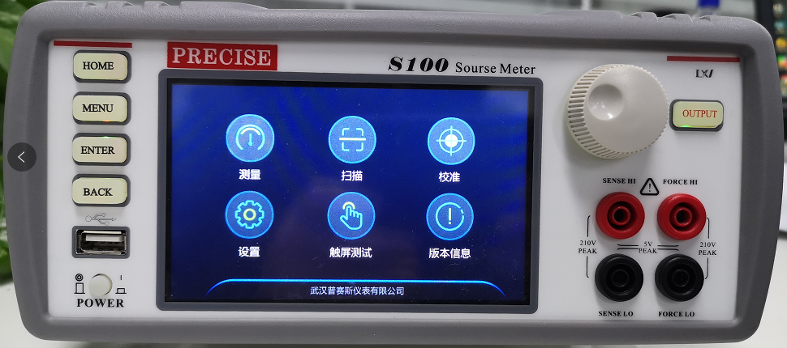

图1.1

如图1.1所示，界面操作说明如下：

**POWER:**电源开关按键；

**USB接口：**版本升级及数据导出接口；

**BACK:**页面返回键；

**OUTPUT:**信号输出开/关，当OUTPUT为绿色是表示正在输出，否则停止输出；

**2/4线输入输出口：**2线时输入输出口为（FORCE HI、FORCE LO）,四线时输入输出口为（FORCE HI、SENSEHI、SENSELO、FORCE LO）；注意：四线模式时需确保对应的连接线已接好，否则会有安全风险；

**旋转按钮：**量程、数值设定；

## 1.2主界面功能介绍

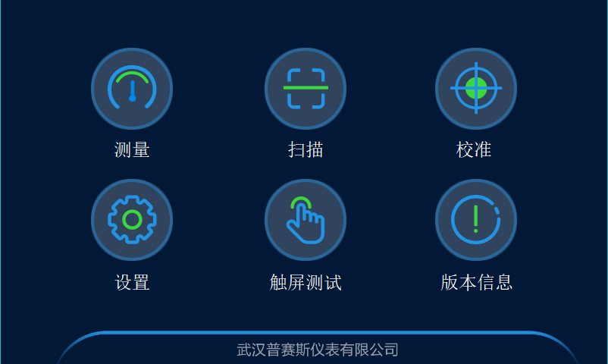

图1.2

如图1.2所示，源表按下电源开关后显示为当前主界面。源表主界面为可触屏操作，点击对应功能模块进入操作页面，各模块功能简介如下：

**测量**：设置源表模式为源模式（电压源、电流源）或测量模式（测量电压、电流）；

**扫描**：测量待测器件的V/I变化曲线；

**校准**：对机器精度进行校准（暂未对用户开放）；

**设置**：设置网络IP和系统升级功能；

**触屏测试**：检测屏幕的灵敏度；

**版本信息**：显示当前Qt、模拟板、前面板版本信息；

# 2、测量

## 2.1测量界面简介

1=

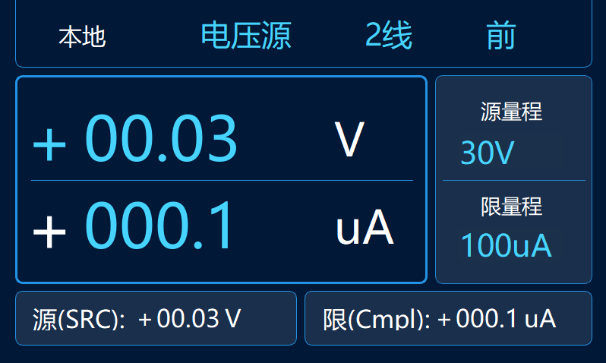

4

2

3

图2.1

如图2.1所示，该界面主要分为4个区域，其中白色显示字体为不可修改部分，淡蓝色为可修改部分。具体区域说明如下：

区域1：用于切换2/4线和前后面板输出、选择源类型；注：本地表示可在机器上进行操作；

区域2：用于设置源量程，其中量程会自动关联区域3中的小数点位置和精

度；

区域 3：设置电压、电流值，并回显实际输出电压、电流值，上面一行表示源值，下面一行表示限值；

区域 4：回显设置的电压和电流值；

注意：

1.插拔线时务必确保机器处于输出关闭态.高于36V输出时,即使设备处于输出关闭态,也请不要用手触摸输出接口.

2.设置四线测试前,请先将四线电缆连接好并插入机器相对应的测试孔,然后在触摸面板选择四线,再启动输出.

3.四线测试使用完毕后请先将四线测试设置为二线测试,然后关闭输出,再拔出测试线.

## 2.2功能介绍

### 2.2.1精度介绍

如图2.2所示：选择对应量程之后在区域3显示可设置负载值，单击OUTPUT后，待OUTPUT按键为绿色后开始输出，输出时界面处于不可编辑状态，此时在区域3会回显输出值，精度为设置值的千分之一，如图2.3所示。



图2.2

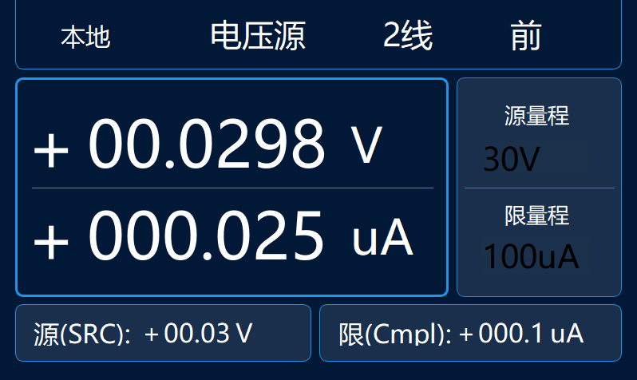

图2.3

### 2.2.2 相关介绍

a.选中数字（数字将高亮）后，旋动旋钮调整值的大小；

b.图中蓝色标识为可点击修改字符；

c.通过单击+-符号可设置源方向，相关符号将自动匹配；

d.改变源类型后，量程和区域1的精度将自动做相应变化；

e.启动输出后，区域4显示设置负载值，区域3实时显示输出电压电流。

## 2.3操作步骤

第1步：在区域1点击对应标签可设置相关模式如：2/4线输出、前后面板输出、电压源或者电流源，如图2.4所示：



图2.4

第2步：选择电压/电流量程点击对应量程标签可进行设置，如图2.5所示：

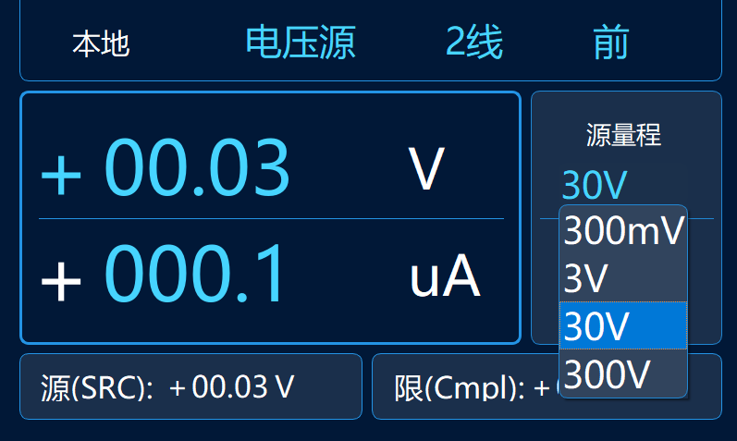

图2.5

第3步：设置电压电流源限值（选中对应字符标签，待其高亮后，旋转旋钮设置负载值为3.03V 0.1uA），如图2.6所示：

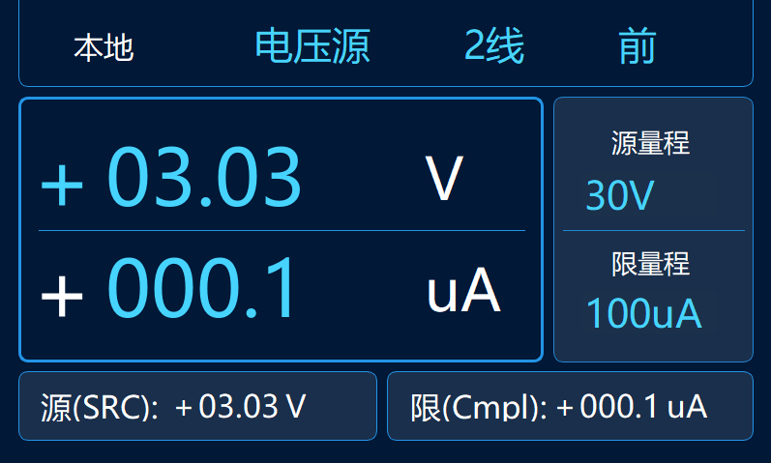

图2.6

第4步：单击OUTPUT按键，待其变绿后开始输出，此时区域4显示设置值，区域3实时显示输出电压电流，如图2.7所示：

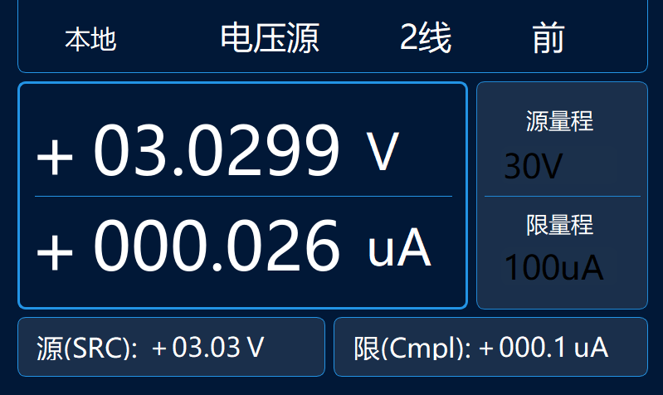

图 2.7

# 3、扫描

## 3.1 扫描界面简介

1

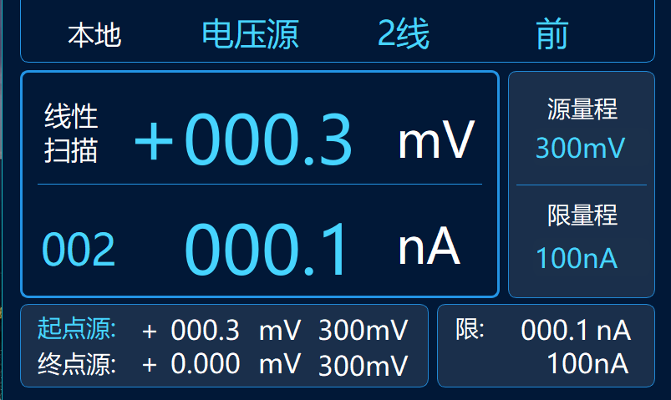

3

5

4

2

图 3.1

如图3.1所示，该界面主要分为5个区域，具体区域说明如下：

区域1：选择源类型、切换2/4线和前后面板；

区域2：设置起点源、终点源对应的电压值、电流值，002表示V/I曲线采样的点数；

区域3：切换起点源、终点源状态，显示当前状态下源值、源量程；

区域4：设置源量程，其中量程会自动关联区域2中的小数点位置和精度；

区域5：显示起点源的限制值。

## 3.2 相关介绍

a：如图3.1所示蓝色显示部分包括区域3中起点源、终点源,可触屏操作；

b: 区域2中显示值可通过单击对应字符，待其高亮后旋转旋钮进行更改；

c：区域5中为设置扫描的限制值，在设置起点源的时候进行设置，在进行终点源设置的时候不可改变。

## 3.3 操作步骤

第1步：源类型、2线/4线、前后面板切换分别单击对应标签，切换后界面如图3.2所示：

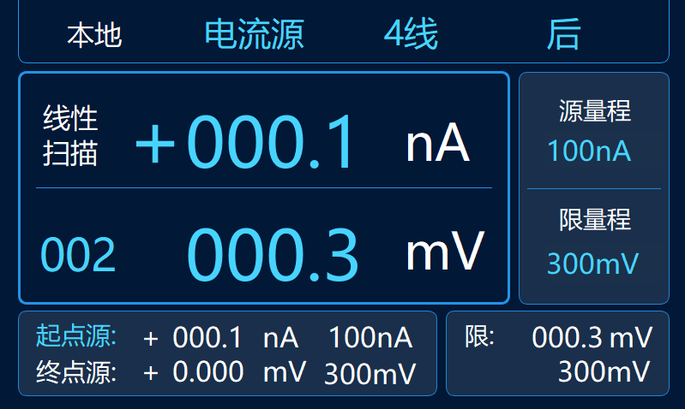

图 3.2

第2步：设置起点源（当前源类型已设置为电压源），起点源为蓝色表示正在设置起点源，如图3.3所示：

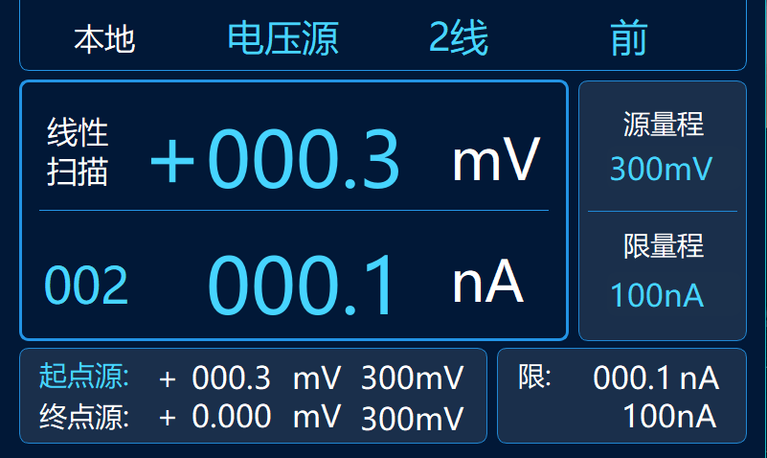

图 3.3

第3步：设置起点源的源量程、限量程，如图3.4所示点击对应标签：

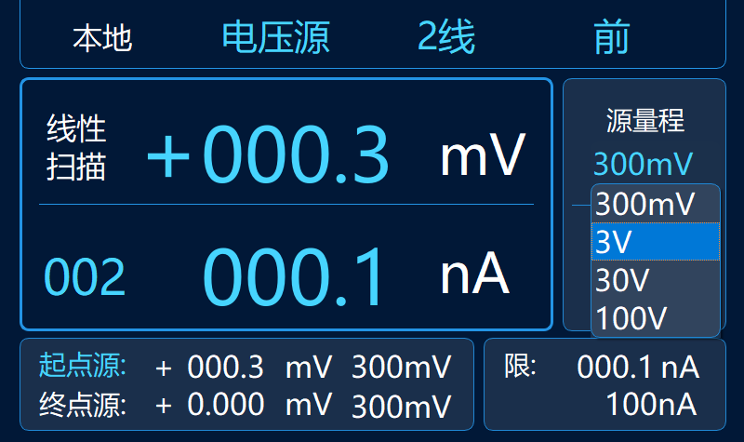

图3.4

第4步：设置起点源电压、电流值，如图3.5所示：

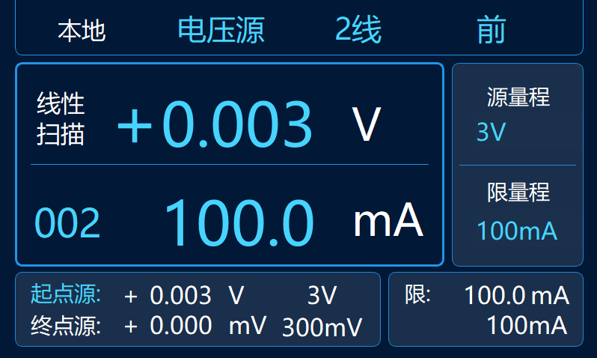

图3.5

第5步：设置终点源电压值，此时点击终点源标签，终点源标签会变为淡蓝色，起点源标签会变为白色，进入编辑终点源状态，如图3.6所示：

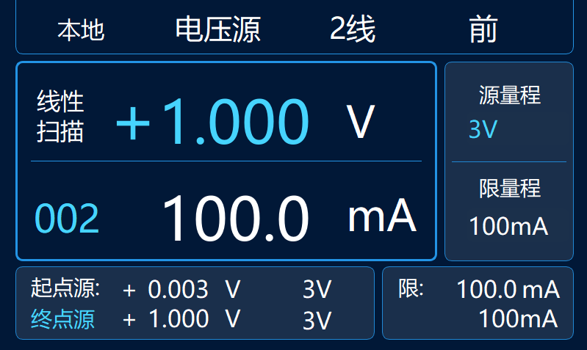

图3.6

第6步：设置V/I曲线的采样点数为100，如图3.7所示：

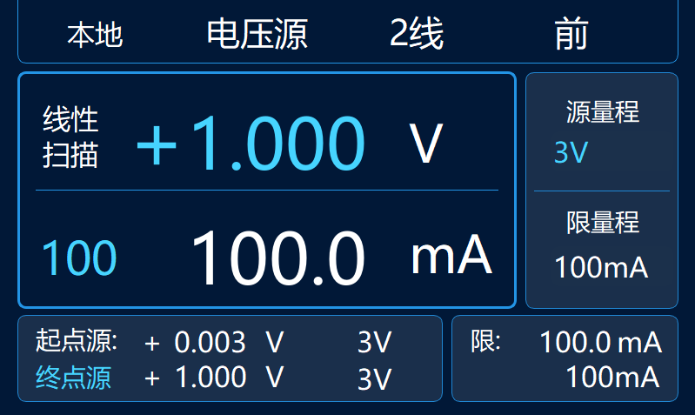

图 3.7

第7步：单击OUTPUT按键，待其变为绿色后开启输出，可得到如下曲线（以二极管为例），如图3.8

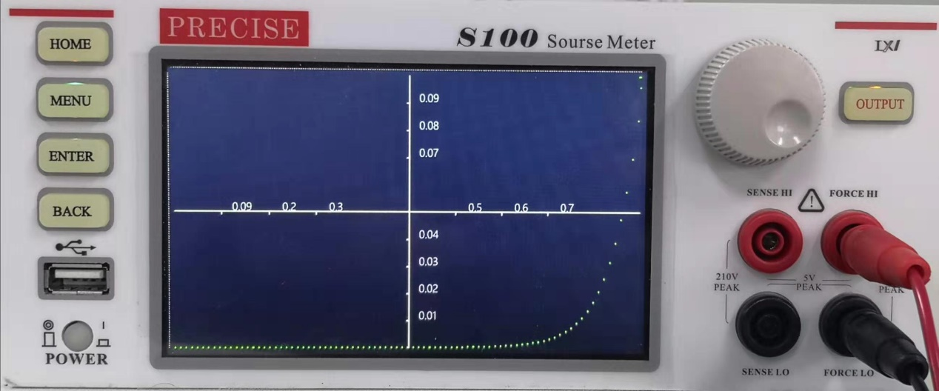

图3.8

# 4、校准

点击主界面校准后进入该界面，设置源表的Dac、Adc的系数，以提高源表精度，如图4.1所示：

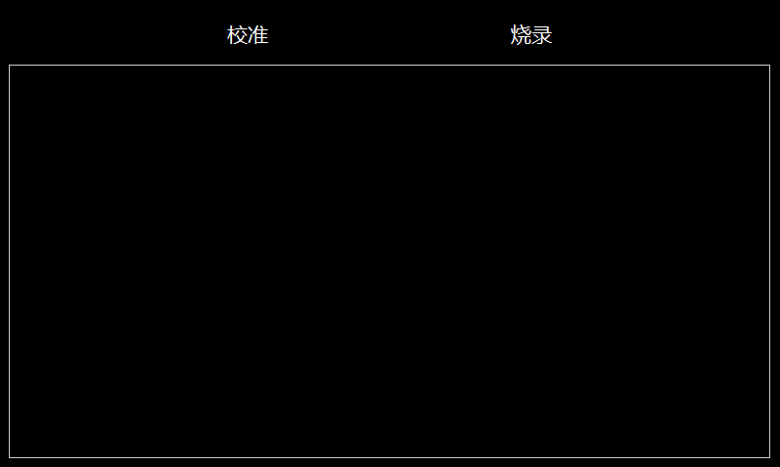

图 4.1

# 5、设置

## 5.1设置主页面

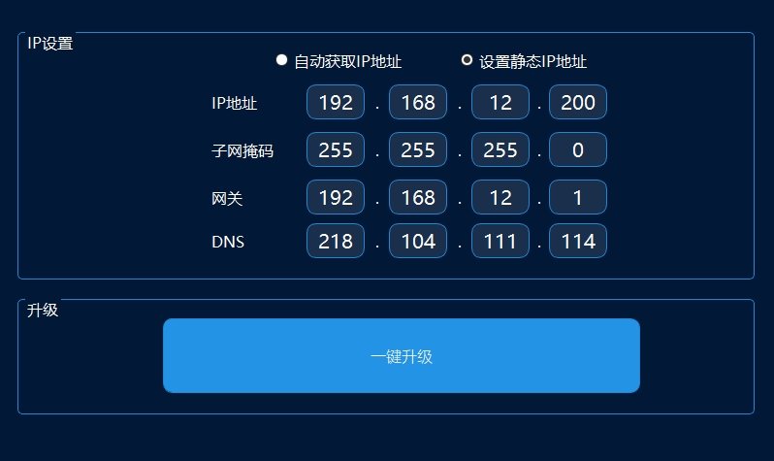

图 5.1

## 5.2IP地址设置

IP地址设置操作页面，如图5.2所示

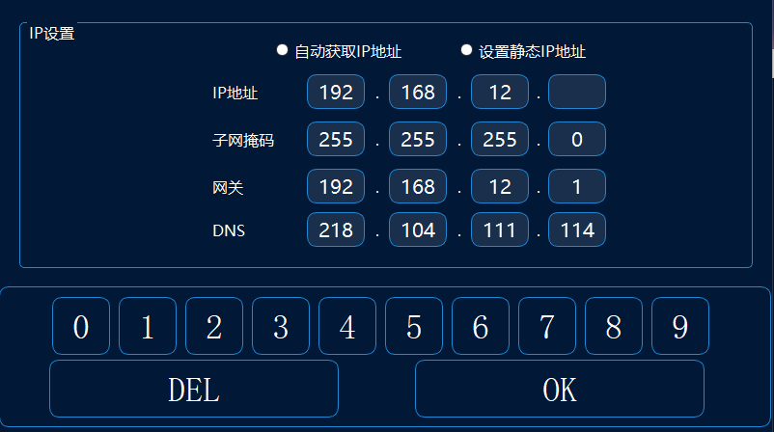

图 5.2

## 5.3 版本升级

第1步：点击一键升级，确保除源表外其他设备断开后点击YES，如图5.3所示：

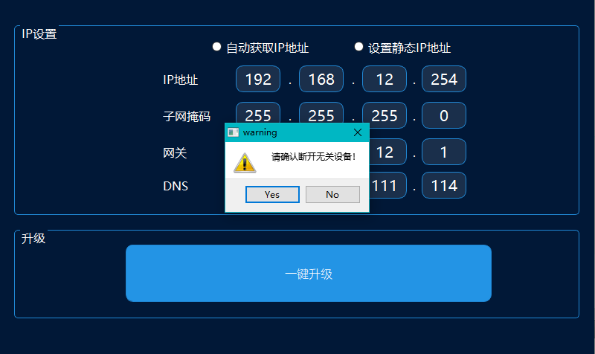

图 5.3

第2步显示正在升级，如图5.4所示：

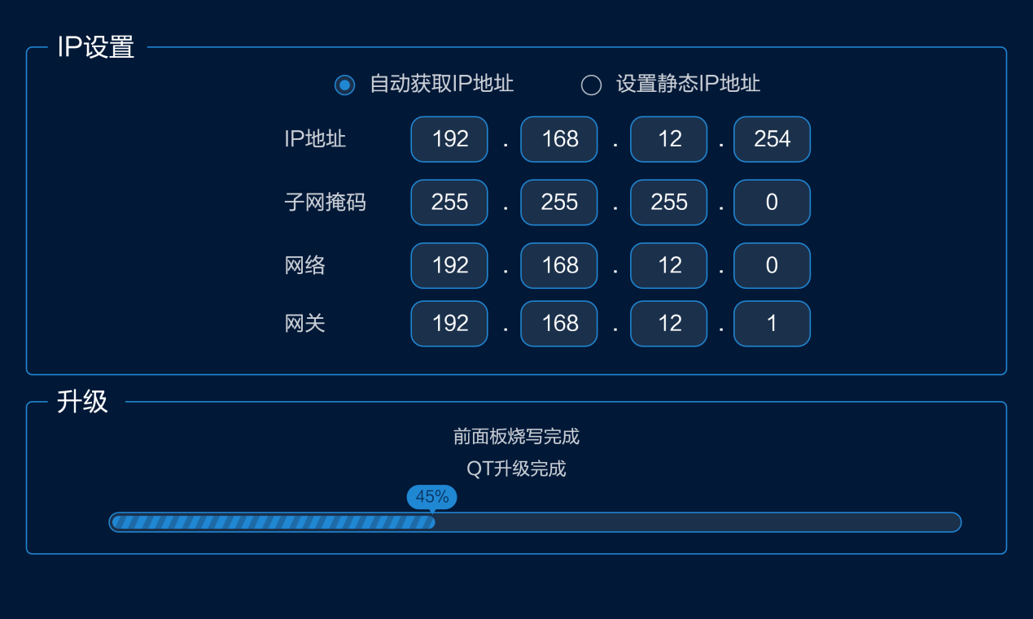

图 5.4

# 6、触屏测试

使用过程中点击主页面触屏测试进入如下页面，之后点击该页面可测试屏幕灵敏度，如图6.1所示：

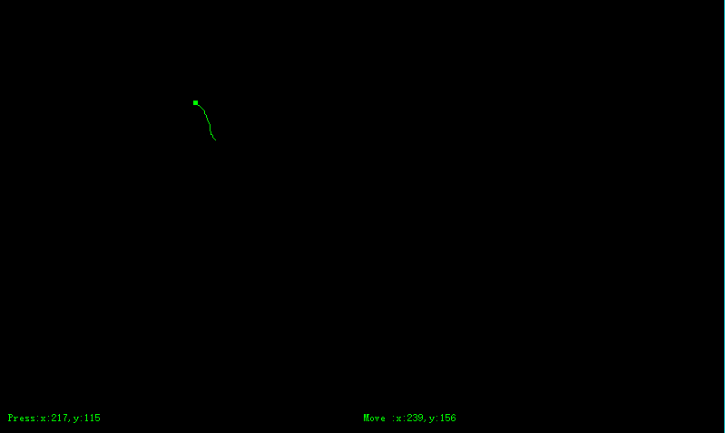

图 6.1

# 7、版本信息

点击主界面中的版本信息按钮可进入如下界面进行查看相应的Qt、前面板、模拟板版本信息，如图7.1：

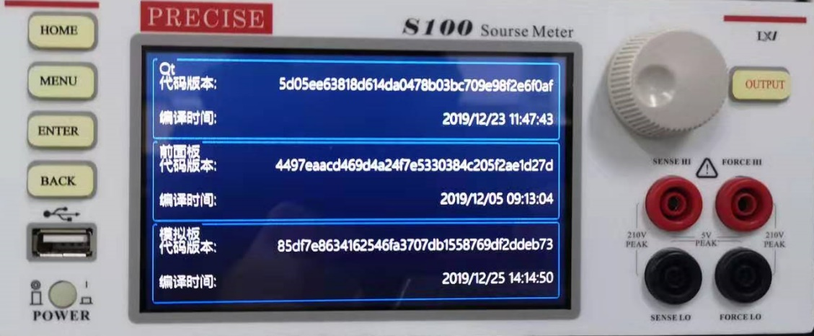

图7.1